**Bài 27. NGUYÊN SINH VẬT**

**Bài tập 1:** Hoàn thành nội dung của bảng sau bằng cách điền kí hiệu và các cụm từ gợi ý sao cho phù hợp

|  |  |  |  |  |
| --- | --- | --- | --- | --- |
| **Tên nguyên sinh vật** | **Hình dạng** | **Cấu tạo từ** | | **Nơi sống** |
| **1 tế bào** | **Nhiều tế bào** |
| Trùng giày |  |  |  |  |
| Trùng roi xanh |  |  |  |  |
| Trùng kiết lị |  |  |  |  |
| Trùng biến hình |  |  |  |  |
| Tảo lục đơn bào |  |  |  |  |
| Kí hiệu hay cụm từ lựa chọn | - Hình thoi  - Hình giày  - Không có hình dạng nhất định.  - Hình cầu | X | X | - Nước  - Kí sinh |

**Bài tập 2:** Vẽ sơ đồ thể hiện con đường truyền bệnh kiết lị, bệnh sốt rét và biện pháp phòng chống.

**c) Sản phẩm**

Hoàn thành bài tập và trình bày:

**Bài tập 1:** Hoàn thành nội dung của bảng sau bằng cách điền các từ gợi ý sao cho phù hợp

|  |  |  |  |  |
| --- | --- | --- | --- | --- |
| **Tên nguyên sinh vật** | **Hình dạng** | **Cấu tạo từ** | | **Lối sống** |
| **1 tế bào** | **Nhiều tế bào** |
| Trùng giày | Hình giày | X |  | Tự do |
| Trùng roi xanh | Hình thoi | X |  | Tự do |
| Trùng kiết lị | Không có hình dạng nhất định. | X |  | Kí sinh |
| Trùng biến hình | Không có hình dạng nhất định. | X |  | Tự do |
| Tảo lục đơn bào | Hình cầu | X |  | Tự do |
| Kí hiệu hay cụm từ lựa chọn | - Hình thoi  - Hình giày  - Không có hình dạng nhất định.  Hình cầu | X | X | - Tự do  - Kí sinh |

**Bài tập 2:**

- Bệnh kiết lị:

+ Sơ đồ truyền bệnh

Bào xác trùng kiết lị ở người bệnh theo phân ra ngoài → Bám vào cơ thể ruồi nhặng, rau sống…→ vào ruột người → Chui ra khỏi bào xác → Bám vào thành ruột người khỏe mạnh gây bệnh.

+ Biện pháp: Vệ sinh an toàn thực phẩm, vệ sinh cá nhân…

- Bệnh sốt rét:

+ Sơ đồ con đường truyền bệnh sốt rét:

Muỗi bị nhiễm bệnh đốt người → Người bị nhiễm virut sốt rét → Trùng sốt rét nhân lên trong gan người → Lây nhiễm sang các hồng cầu → Muỗi bị nhiễm bệnh đốt người → Muỗi truyền bệnh sốt rét cho người khỏe mạnh.

+ Biện pháp: Tiêu diệt côn trùng trung gian truyền bệnh: muỗi, bọ gậy; Vệ sinh môi trường sạch sẽ, đi ngủ mắc màn…

**BÀI 28. NẤM**

**Luyện tập**

**a) Mục tiêu:**

Củng cố cho HS kiến thức về phân loại sinh vật.

Câu hỏi, bài tập GV giao cho học sinh thực hiện:

**Câu 1.** Chất kháng sinh pênixilin được sản xuất từ

A. nấm men.

B. mốc trắng.

C. mốc tương.

**D. mốc xanh.**

**Câu 2.** Loại nấm nào dưới đây không được xếp vào nhóm nấm đảm ?

A. Nấm hương

B. Nấm mộc nhĩ

C. Nấm rơm

**D. Nấm men**

**Câu 3**. Trong số các loại nấm sau, nấm nào là nấm độc?

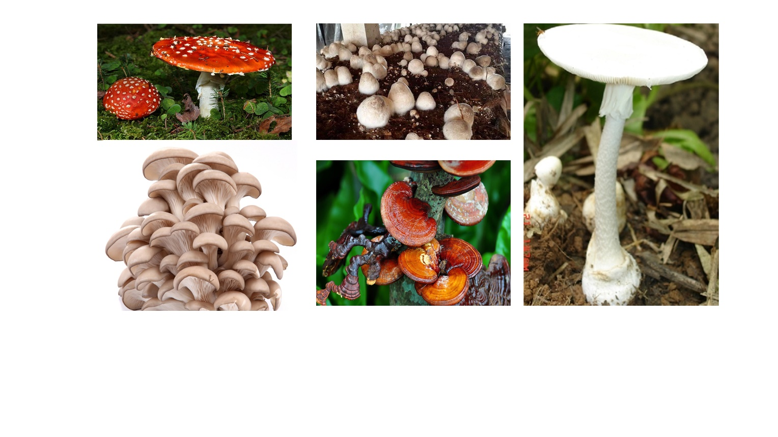

**c) Sản phẩm:**

Đáp án, lời giải của các câu hỏi do học sinh thực hiện.

**Làm bộ sưu tập nấm theo hướng dẫn trang 125/SGK.**

Em hãy làm bộ sưu tập nấm theo hướng dẫn sau:

**Bước 1:** Quan sát và nhận dạng một số nấm, địa y qua tranh ảnh, sách giáo khoa.

**Bước 2:** Sưu tầm tranh ảnh các loại nấm trong tự nhiên, các loại địa y mọc trên cây.

**Bước 3:** Dán ảnh lên bìa cứng.

**Bước 4:** Nêu vai trò của nấm.

**Bước 5:** Cho mẫu vào hộp trong và trang trí theo chủ đề.

Lưu ý: Ảnh nấm nên mô tả đầy đủ các bộ phận (chân nấm, cuống nấm, mũ nấm) và dán nhãn tránh nhầm lẫn các ảnh. Có thể vẽ các loại nấm để làm bộ sưu tập.

**BÀI 29. THỰC VẬT**

**Luyện tập**

Câu 1. Nhóm TV nào sau đây có đặc điểm có mạch, có hạt, không có hoa?

A. Rêu B. Dương xỉ C. Hạt trần D. Hạt kín

Câu 2. Lập bảng phân biệt đặc điểm cơ bản của các nhóm TV: Rêu; Dương xỉ; Hạt trần; Hạt kín?

Câu 3. Cho các từ: Rễ, ngọn, thân, mạch dẫn, lá, túi bào tử, bào tử. Sử dụng các từ đã cho để hoàn thành đoạn thông tin sau:

Cây rêu gồm có: (1)............(2), chưa có (3).............chính thức. Trong thân và lá rêu chưa có (4)............................ Rêu sinh sản bằng (5)...............được chứa trong (6)......................, cơ quan này nằm ở (7)....................cây rêu.

Câu 4. Cho sơ đồ sau:

C:\Users\Ngoc Lien\OneDrive\Hình ảnh\Ảnh chụp màn hình\Screenshot (24).png

a. Lựa chọn các sinh vật phù hợp với các số trong sơ đồ trên.

b. Từ sơ đồ trên, cho biết vai trò của thực vật?

**BÀI 30. THỰC HÀNH PHÂN LOẠI THỰC VẬT**

**Luyện tập**

**Thực hành “Phân loại thực vật”**

**a) Mục tiêu:**

- HS phân loại được các mẫu vật và phân chia vào các nhóm thực vật theo tiêu chí đã học.

**b) Nội dung:** Phân tích các mẫu vật được giao và chia chúng vào các nhóm thực vật tương ứng.

|  |  |  |
| --- | --- | --- |
|  |  |  |
|  |  |  |
|  |  |  |

**c) Sản phẩm:** PHT nhóm về sự phân loại thực vật.

**BÀI 31. ĐỘNG VẬT**

|  |  |  |  |  |
| --- | --- | --- | --- | --- |
| **Tiêu chí ss**  **Đại diện** | **Cấu tạo cơ thể** | **Môi trường sống** | **Đa dạng** | **Đại diện** |
| **1. Ruột khoang** | Cơ thể hình trụ  Có nhiều tua miệng.  Đối xứng tỏa tròn. | Sống ở môi trường nước. | Đa dạng về số lượng loài | Đại diện: Thủy tức, sứa, hải quỳ, san hô. |
| **2. Giun** | Cơ thể đa dạng (dẹp, ống, phân đốt)  Cơ thể đối xứng hai bên, đã phân biệt đầu đuôi, lưng, bụng. | Sống trong đất ẩm, nước, hoặc trong cơ thể sinh vật. | Đa dạng về số lượng loài, môi trường sống. | Sán lá gan, giun đũa, giun đất. |
| **3. Thân mềm** | Cơ thể mềm. Không phân đốt.  Có vỏ đá vôi bao bọc. | Sống dưới nước hay trên cạn. | Đa dạng về số lượng loài, hình dạng, kích thước, môi trường sống. | Trai, ốc, mực, hến, sò.. |
| **4. Chân khớp** | Cơ thể chia ba phần:(Đầu, ngực bụng)  Cơ quan di chuyển: ( chân, cánh).  Cơ thể phân đốt, đối xứng hai bên, bộ xương ngoài bằng kitin để nâng đỡ và bảo vệ cơ thể, các đôi chân khớp động. | Dưới nước, trên cạn, trên không. | Đa dạng về số lượng loài, môi trường sống. | Nhện, gián, bọ xít, ong, kiến, bướm, tôm, cua. |

**1. Lớp Cá**

- Là động vật thích nghi với đời sống hoàn toàn ở nước.

- Di chuyển bằng vây

- Đại diện: Cá mè, cá chép...

**2. Lớp Lưỡng cư**

- Là nhóm động vật trên cạn đầu tiên, da trần và luôn ẩm ướt, chân có màng bơi...

- Nơi sống: vừa dưới nước, vừa trên cạn.

- Đại diện: Ếch đồng, cá nóc, nhái....

**3. Lớp Bò sát**

- Là nhóm động vật thích nghi với đười sống ở cạn ( trừ một số loài mở rộng môi trường sống xuống nước.

- Đại diện: Thằn lằn, rùa, cá sấu.

**4. Lớp Chim**

- Là nhóm động vật sống trên cạn, mình có lông vũ bao phủ, chi trước biến đổi thành cánh, có mỏ sừng.

- Môi trường sống: Đa dạng

- Đại diện:

+ Chim bay ( chim bồ câu)

+ Chim chạy ( chim đà điểu)

+ Chim bơi ( cánh cụt)

**5. Lớp Thú**

- Là nhóm động vật có tổ chức cao nhất, bộ lông mao bao phủ, bọ răng phân hóa thành răng nanh, răng cửa, răng hàm. Phần lớn đẻ con và nuôi con bằng sữa mẹ

- Môi trường sống: Đa dạng.

- Đại diện: Chó, mèo...

Dự kiến câu trả lời các nhóm:

CH1: Nêu một số tác hại của động vật trong đời sống con người?

- Kí sinh gây bệnh cho người và động vật.

- Là vật trung gian truyền bệnh

- Phá hại mùa màng, làm giảm năng suất của cây trồng.

- Làm hỏng các công trình, tàu thuyền ....

CH2: Nêu con đường lây nhiễm của giun đũa ở người?

Người ăn phải trứng giun qua rau sống.--> Ruột non, ấu trùng chui ra vào máu, đi qua gan, tim, phổi. Ruột non lần 2 Giun trưởng thành.

CH3: Nêu con đường lây nhiễm của bệnh dịch hạch ở người?

- Bọ chét hút máu chuột sau đó đốt sang người. Mang theo mầm bệnh vào cơ thể người.

CH4: Địa phương em đã sử dụng những biện pháp nào để phòng trừ động vật gây hại?

* Giun sán: Vệ sinh sạch sẽ cơ thể, tay chân.

- Ăn chín uống sôi.

- Tẩy giun định kì.

* Tiêu diệt những động vật là trung gian truyền bệnh.

* Sử dụng thuốc bảo vệ thực vật để tiêu diệt một số loại cô trùng hại thực vật.

* Sử dụng đấu tranh sinh học để bảo vệ những loài có ích cho con người.

**VAI TRÒ CỦA ĐỘNG VẬT TRONG ĐỜI SỐNG ĐỘNG VẬT VÀ CON NGƯỜI**

**-** Cung cấp nguồn thực phẩm cho con người và động vật.

- Làm thuốc chữa bệnh.

- Thụ phấn cho cây trồng.

- Phát tán cho cây trồng.

- Tiêu diệt các loại côn trùng gây hại.

- Làm thí nghiệm khoa học.

- Bảo vệ môi trường.

- Có giá trị về mặt kinh tế.

- Làm các sản phẩm mỹ nghệ.

- Làm cảnh.

- Hộ trợ con người trong lao động. Lấy sức kéo.

- Tham gia công tác an ninh.

- Giải trí.

Giao nhiệm vụ về nhà cho nội dung bài học hôm sau.

Đóng vai là nhà khoa học, điều tra một số động vật có tầm quan trọng đối với nên kinh tế địa phương em.

**Đóng vai là nhà khoa học, điều tra một số động vật có tầm quan trọng đối với nên kinh tế địa phương em theo hướng dẫn**

**BÀI 33. ĐA DẠNG SINH HỌC**

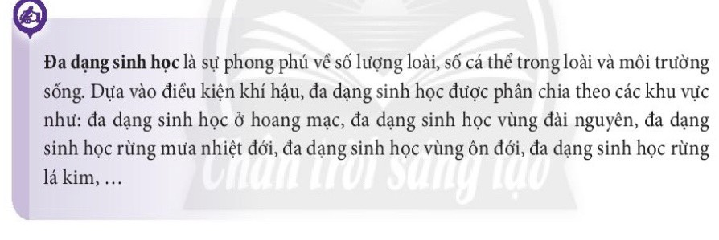

**. Hoạt động tìm hiểu về vai trò của đa dạng sinh học đối với tự nhiên và con người, nguyên nhân suy giảm đa dạng sinh học và hậu quả, từ đó đề xuất các biện pháp bảo vệ đa dạng sinh học:**

Vai trò của đa dạng sinh học:

Đối với tự nhiên:

+ Giúp duy trì và ổn định sự sống trên trái đất, các loài đều có mối quan hệ qua lại, khăng khít, hỗ trợ hay khống chế lấn nhau.

Đối với con người:

+ Đảm bảo phát triển bền vững của con người thông qua việc cung cấp ổn định nguồn nước, lương thực, thực phẩm; tạo môi trường sống thuận lợi cho con người.

+ Giúp con người thích ứng với biến đổi khí hậu.

+ …

* Nguyên nhân gây suy giảm đa dạng sinh học:

Yếu tố tự nhiên: thiên tai: cháy rừng, sóng thần, lũ lụt ….

Yếu tố con người: khai thác bừa bãi, phá hoại môi trường …

* Hậu quả suy giảm đa dạng sinh học:

Đối với con người: suy giảm nguồn lợi cung cấp cho con người.

Tác hại về khí hậu, môi trường sống…

* Biện pháp bảo vệ đa dạng sinh học:

- Bảo vệ và trồng rừng.

- Nghiêm cấm các hành vi khai thác, mua bán, tiêu thụ sản phẩm từ các loài động, thực vật quý hiếm.

- Xây dựng các hệ thống khu bảo tồn.

- Tuyên tuyền mọi người cùng thực hiện.